Министерство науки и высшего образования Российской Федерации Федеральное государственное автономное образовательное учреждение высшего образования

**Пермский национальный исследовательский политехнический университет**

Факультет Электротехнический Кафедра ИТАС

**ОТЧЁТ**

**о лабораторной работе №3**

|  |  |
| --- | --- |
|  | Выполнил:  Студент группы ИВТ-23-1Б  Чекмарев К.А.  _________________________  Проверил:  Доцент кафедры ИТАС Яруллин Д.В.  _________________________  ______________________ |

**Пермь 2023**

Постановка задачи

1. Числа Фибоначчи

2. Сумма ряда.

3. Ханойская башня.

4. 8 ферзей.

Текст программы

1)

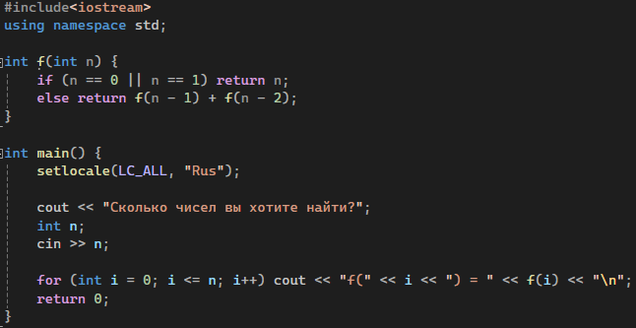

2)

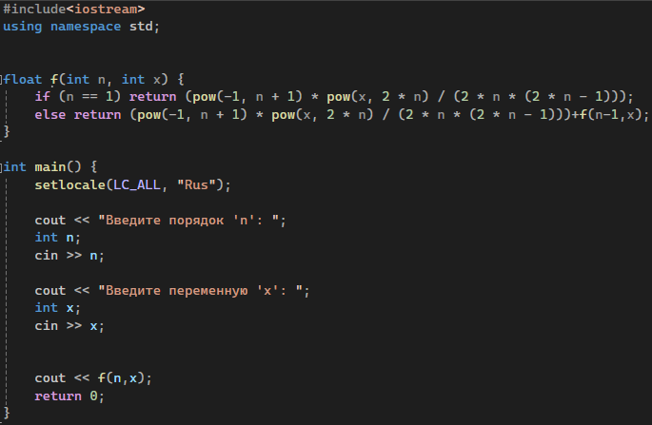

3)

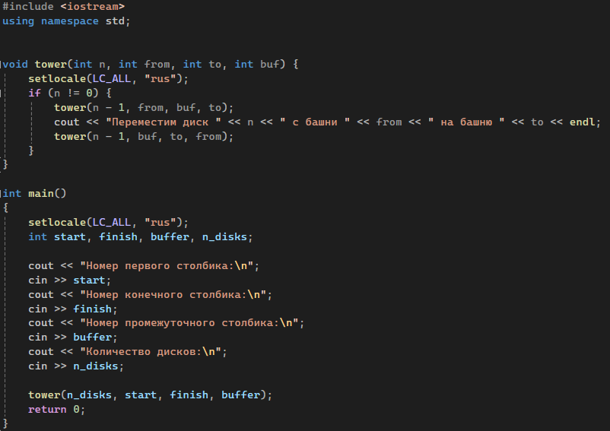

4)

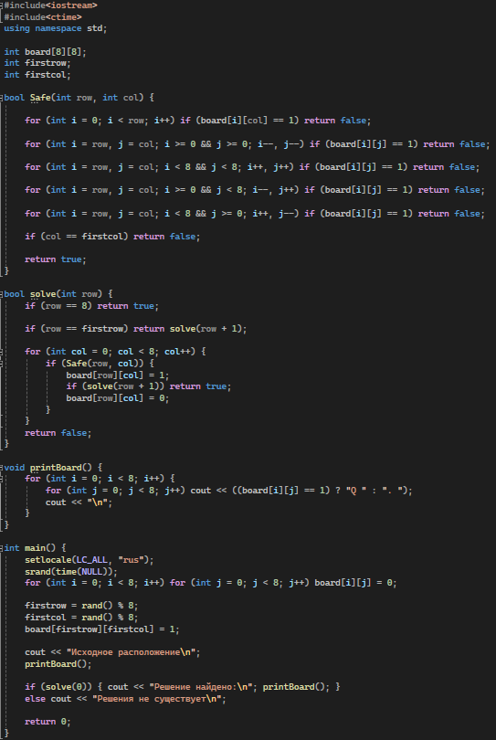

Результаты

1)

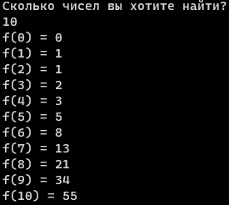

2)



3)

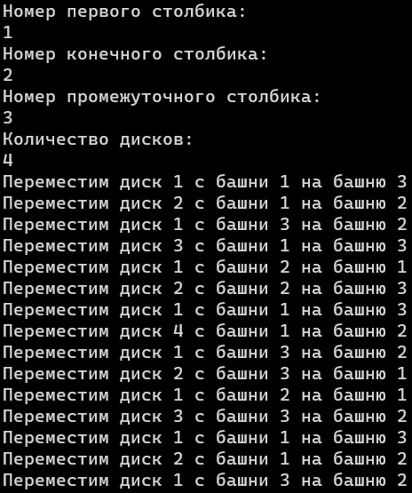

4)

